Transportni vezikli v normalnih in rakavo spremenjenih površinskih urotelijskih celicah sečnega mehurja
(Andoljšek Maša, Arnšek Tina, Babnik Ana, Drinovec Lara, Gabrič Maša, Junger Greta)

Uvod
Notranjo površino sečil pokriva epitelijsko tkivo, imenovano urotelij. Njegova najpomembnejša funkcija je, da tvori krvno-urinsko pregrado, ki preprečuje izmenjavo toksinov, vode in ionov med krvjo in urinom, ter je kot taka tudi najmanj prepustna pregrada v telesu. Urotelij gradijo trije skladi celic. Najbolj spodnja plast so bazalne celice. Sledi vmesni sklad, kjer je lahko prisotnih več plasti celic; te so z vsako plastjo bolj diferencirane. Površinski sklad gradijo popolnoma diferencirane površinske celice, imenovane tudi dežnikaste celice. Med sabo so povezane s tesnimi stiki, ki prispevajo k krvno-urinski pregradi. Poleg tega pa je pogoj za pravilno delovanje urotelija tudi diferenciacija urotelijskih celic. Diferenciacija v teh celicah se kaže preko izraženosti specifičnih proteinov, imenovanih uroplakini.
Apikalno plazmalemo dežnikastih celic v 70 - 90% pokrivajo urotelijski plaki, zgrajeni iz uroplakinov. Poznamo več tipov uroplakinov (UP), od katerih so najpomembnejši UPIa, UPIb, UPII in UPIIIa. Sinteza UP se začne v endoplazemskem retikulumu (ER) dežnikastih celic. Tam se povežejo v heterodimere in se nato transportirajo v Golgijev aparat (GA), kjer se povežejo v heterotetramere in se dokončno organizirajo v uroplakinske delce, imenovane urotelijski plaki. Zrele urotelijske plake najdemo v fuziformnih veziklih, ki se transportirajo k apikalni plazmalemi. Območja plazmaleme med urotelijskimi plaki na površini celice omogočajo njeno gubanje in s tem prilagajanje oblike sečnega mehurja. Poleg tega pa so uroplakini prisotni tudi v številnih veziklih v citoplazmi urotelijskih celic.
Kot že omenjeno, so z vsako višjo plastjo celice bolj diferencirane, prav tako pa je v vsaki višji plasti izraženih več uroplakinov. Postopno diferenciacijo celic potrjuje tudi dejstvo, da lahko celice vmesnega sklada izražajo uroplakine in v primeru poškodbe površinske plasti te celice nadomestijo. Na podlagi izraženosti uroplakinov lahko določimo stopnjo celične diferenciacije. V bazalnih celicah, ki niso diferencirane, uroplakini niso prisotni, so pa v veliki meri prisotni v dežnikastih celicah, ki so popolnoma diferencirane. V njih je prisotnih veliko fuziformnih veziklov, na membrani pa veliko urotelijskih plakov. Za razliko od normalnih/zdravih urotelijskih celic pa je za rakavo spremenjene značilno, da ne tvorijo urotelijskih plakov, obenem pa je zmanjšana tudi prisotnost fuziformnih veziklov. Na podlagi tega jih lahko pod presevnim elektronskim mikroskopom (TEM) ločimo od normalnih urotelijskih celic.
Namen in specifični cilji
Namen je ugotoviti, ali se količina uroplakinov v rakastem in normalnem urotelnem tkivu razlikuje. To bomo naredili tako, da bomo primerjali fuziformne vezikle v imunohistološko označenih celicah.
1. Imunocitokemijsko primerjati izražanja uroplakinov normalnega in rakavega urotelija na parafinskih rezinah
2. Primerjati prisotnost in oblikovanost transportnih veziklov, ki vsebujejo uroplakine, na nivoju TEM
Hipoteza
V rakavih celicah urotelija je prisotnih manj uroplakinov kot v normalnih urotelijskih celicah.
Materiali in metode
Uporabili smo tri skupine odraslih miši in sicer prvi in drugi skupini smo 17 oziroma 20 tednov dajali vodo z N-butil-N-(4-hidroksibutil)nitrozaminom (BBN), s katerim smo inducirali raka sečnega mehurja, medtem ko je tretja kontrolna skupina dobivala navadno vodo. Po 17 in 20 tednih smo vse miši evtanazirali. Sledil je odvzem sečnega mehurja, iz katerega smo izrezali koščke dimenzij 1x1x1 mm, in odvzem koščkov epitela tankega črevesa enake dimenzije.
Priprava preparatov za presevno elektronsko mikroskopijo:
- primarna fiksacija koščkov v mešanici 2% formaldehida in 0,05% glutaraldehida
- spiranje v pufru PBS (pH 7,2)
- dehidracija v naraščajočih koncentracijah etanola (30%, 50%, 70% in 100%) ob postopnem nižanju temperature (4℃, -15℃, -30℃ in -50℃)
- vklop v etanol + Lowicryl HM20 pri -50℃
- polimerizacija 2 dni pri -50℃ in en dan pri 20℃
- rezanje ultratankih rezin na ultramikrotomu (60nm)
- pod svetlobnim mikroskopom izberemo najprimernejše mesto za rezanje ultratankih rezin
- rezanje ultratankih rezin in pobiranje le-teh na Au mrežice
- blokada nespecifične vezave z 1% BSA v PBS, pol ure
- inkubacija s primarnimi zajčjimi poliklonskimi protitelesi proti uroplakinom, čez noč pri 3℃
- trikratno spiranje v pufru PBS
- inkubacija s sekundarnimi protitelesi proti zajčjim, označenimi s koloidnim zlatom
- kontrastiranje in nato sušenje na zraku
- opazovanje pod presevnim elektronskim mikroskopom
Priprava preparatov za svetlobno mikroskopijo:
- kemijska fiksacija v formalinu, nato speremo v pufru
- dehidracija v naraščajočih koncentracijahi etanola (30%, 50%, 70% in 100%), v vsaki par minut
- odtegnitev alkohola s ksilenom
- vklop v parafin
- rezanje na mikrotomu (4 – 10 μm) ter pobiranje rezin na objektno stekelce
- deparafinacija s ksilenom
- rehidracija v padajočih koncentracijah etanola (100%, 70 %, 50 %, 30%, voda)
- blokada nespecifične vezave z 1% BSA v PBS, pol ure
- inkubacija s primarnimi zajčjimi poliklonskimi protitelesi proti uroplakinom, čez noč pri 3℃
- trikratno spiranje v pufru PBS
- inkubacija s sekundarnimi protitelesi proti zajčjim, 30min–1ura
- inkubacija s SHRP, pol ure
- inkubacija z DAB in H₂O_{2 ,} približno 1 min
- dvakrat spiranje v destilirani vodi
- barvanje s hematoksilinom (označimo jedra) in eozinom (označimo citoplazmo)
- dehidracija v naraščajočih koncentracijahi etanola (30%, 50%, 70% in 100%), v vsaki par minut
- vklop v umetno smolo
- pokrijemo s krovnim stekelcem in robove zamažemo z lakom
Uporabimo metodo indirektnega označevanja: primarna zajčja protitelesa proti uroplakinom in sekundarna protitelesa proti zajčjim označena s koloidnim zlatom.
Pozitivna kontrola za primarna protitelesa: vzorci urotelija kontrolne skupine miši (urotelij izraža uroplakine, pride do imunooznačitve)

Rezultati
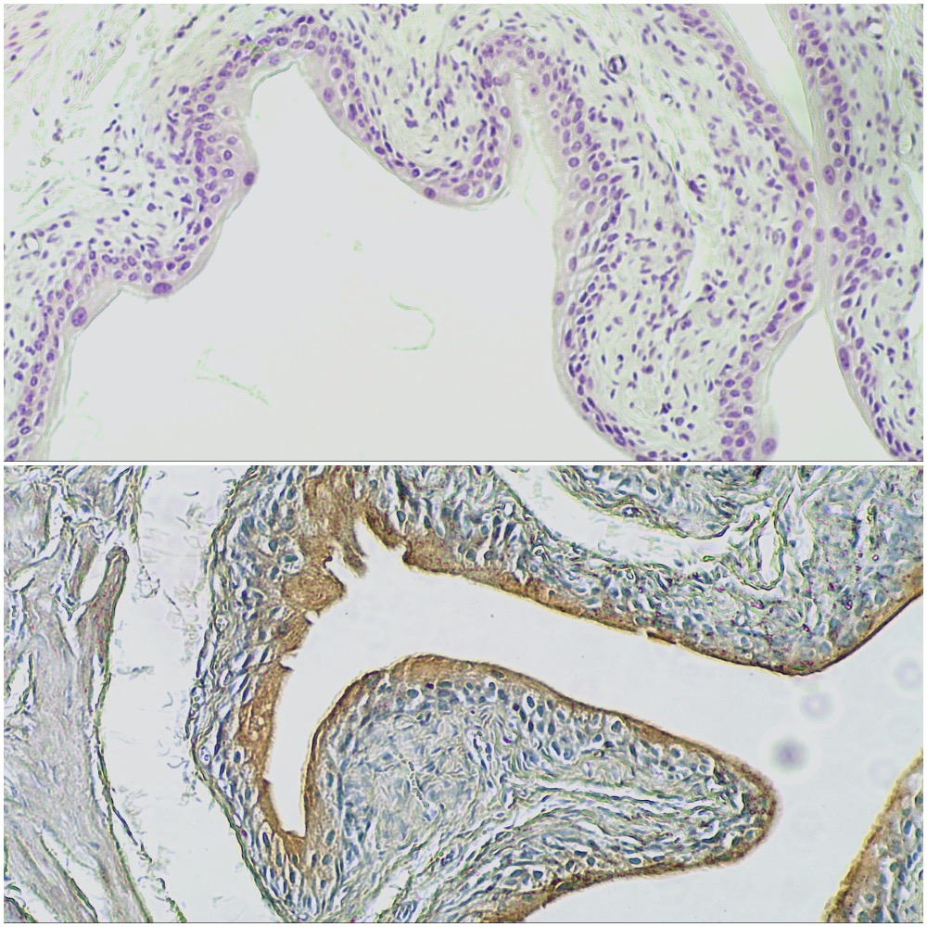
Ac
Slika 1: A. Histološki preparat normalnega urotelija miši (25x povečava), B. Histološki preparat normalnega urotelija miši z označenimi uroplakini – rjava barva (25x povečava)
Na histološkem preparatu normalnega urotelija miši so vidni trije skladi celic - bazalne, vmesne in površinske (dežnikaste). Dežnikaste celice so ploščate in večje od ostalih ter imajo večja jedra. Na sliki B je površinski sklad pobarvan rjavo, kar nakazuje vsebnost uroplakinov. Rjave točke vidimo tudi v ostalih skladih, kar nakazuje na transportne vezikle.
Bc

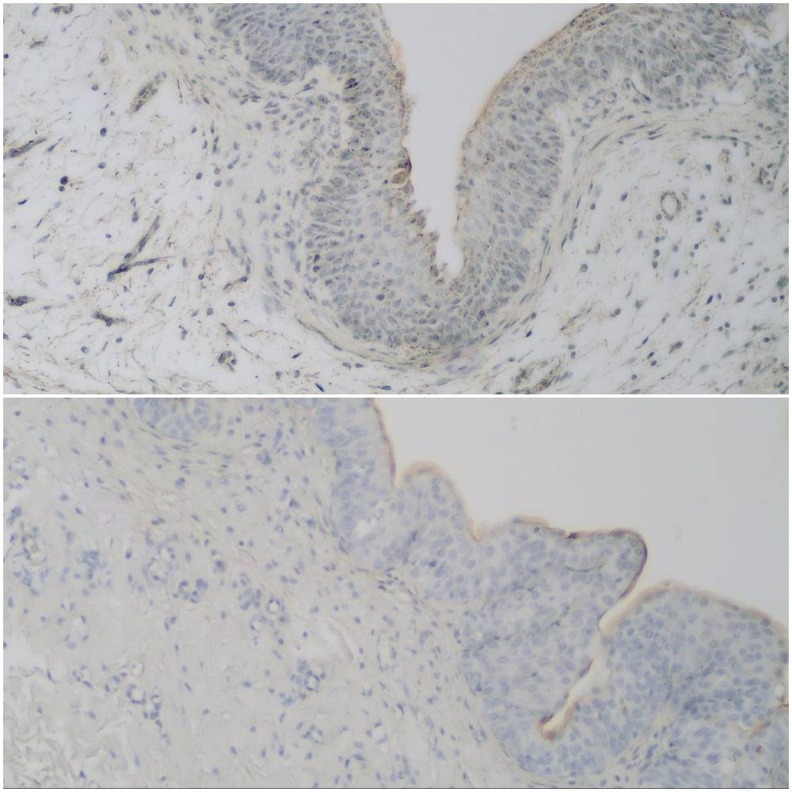
Ac
Slika 2: A. Histološki preparat urotelija miši tretirane 17 tednov z BBN (25x povečava), B. Histološki preparat urotelija miši tretirane 20 tednov z BBN (25x povečava)
Na histoloških preparatih urotelija miši tretiranih z BBN so vidne rakave spremembe. Vse celice so približno enako velike. Urotelij je hiperplasten, zgrajen iz večjega števila plasti celic. Na površinski plasti je zmanjšana rjava obarvanost, kar nakazuje na manjšo prisotnost uroplakinov v teh celicah.
Bc
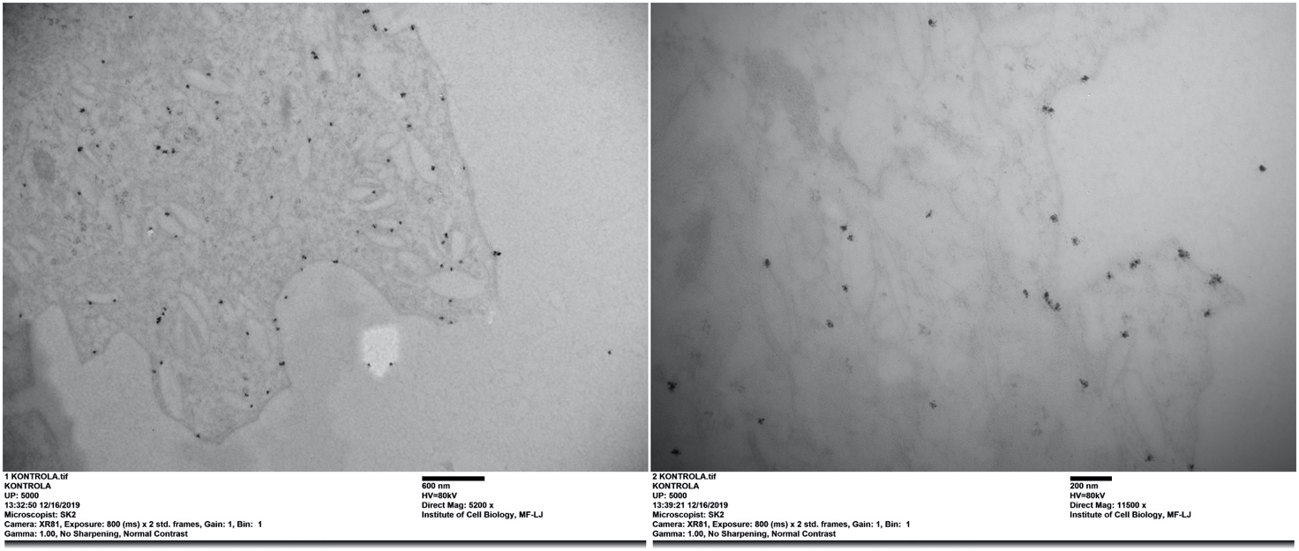
A
B
Slika 3: Presevna elektronska mikroskopija normalnega urotelija miši z imunooznačenimi uroplakini (povečava napisana na sliki)
B
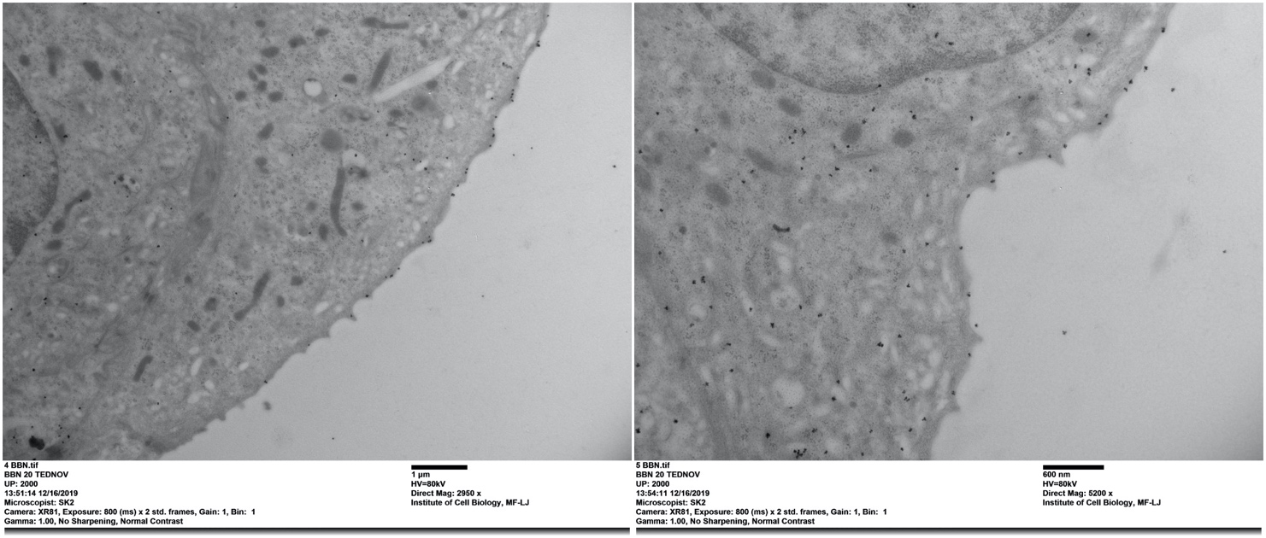
A
Slika 4: Presevna elektronska mikroskopija urotelija miši tretiranih z BBN 20 tednov z imunooznačenimi uroplakini (povečava napisana na sliki)
Črne pike predstavljajo uroplakine. Na sliki normalnega urotelija miši (slika 3) vidimo uroplakine na površini in v transportnih veziklih. Na sliki urotelija miši tretiranih z BBN (slika 4) je koncentracija uroplakinov manjša, upoštevati moramo dejstvo, da je bila koncentracija protiteles za imunooznačevanje kontrolne skupine 2,5x manjša. Vezikli niso več podolgovati, sploščeni, temveč so nepravilnih oblik.

Zaključek

S svetlobnim in presevnim elektronskim mikroskopom smo opazovali koncentracijo in položaj uroplakinov ter transportnih veziklov v normalnih in rakavo spremenjenih urotelijskih celicah. Ugotovili smo, da je v normalnih urotelijskih celicah miši prisotnih več uroplakinov v dežnikastih celicah na površini urotelija, kot v rakavo spremenjenih. Transportni vezikli so v normalnih celicah podolgovate, sploščene oblike, v rakavih pa so manjši in nepravilnih oblik. Rezultati potrjujejo našo hipotezo.

